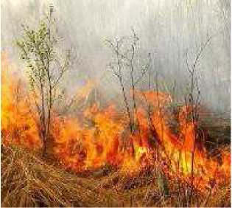

**Памятка населению  
о соблюдении пожарной  
безопасности  
в весенне-летний период**

При наступлении теплой и сухой погоды ежегодно происходит ухудшение пожарной обстановки. В результате сжигания сухой травы возрастает угроза домам, постройкам, лесным зонам, жизни и здоровью людей. Нередко вблизи строений разводят костры, сжигают мусор, ненужную тару, что тоже нередко приводит к возгораниям.

Чтобы в ваш дом не пришла беда, соблюдайте правила пожарной безопасности:

. избегайте бесконтрольного сжигания прошлогодней сухой травы;

. при возможности сжигайте мусор в металлических емкостях;

. при сжигании мусора в обязательном порядке необходимо иметь при себе ведро с водой и лопату;

. очищая от сухой травы и мусора приусадебные и дачные участки, не бросайте не потушенные окурки и спички в траву - образованный очаг тления может превратиться в пожар;

. не разводите костры вблизи зданий и строений, не сжигайте сухую траву и мусор в ветреную погоду;

. пресекайте детскую шалость с огнем, разъясните детям опасность огня.

В соответствии с Кодексом РФ об административных правонарушениях за нарушение требовании пожарной безопасности предусмотрена административная ответственность:

* от 5000 до 15000 руб. на граждан;
* от 20000 до 30000 руб. на должностных лиц;
* от 40000 до 60000 руб. на индив. предпринимателей;
* от 300000 до 400000 руб. на юридических лиц.

При этом в условиях особого противопожарного режима штрафные санкции увеличиваются в два раза.

Если вы обнаружили начинающийся пожар - небольшой травяной пал или тлеющую лесную подстилку - постарайтесь затушить его сами. Иногда достаточно просто затоптать пламя.

Помните, что огонь с сухой травы может легко перекинуться на жилые дома и строения, а также лесные массивы, принести значительный материальный ущерб, а самое главное - гибель людей!

В случае обнаружения пожара звонить по телефону:  
01, 112 и 101- сотовые операторы.

